动力蓄电池拆解信息表
汽车企业名称 | 四川新筑通工汽车有限公司
注册地址 | 四川省雅安市名山区园区大道188号
车辆类型 | 客车
车辆型号 | TG6810GBEV3
联系人 | 戴恩政 | 职务 |  | 售后服务部副部长
联系电话 | 18030516598 | E-mail |  | 416716153@qq.com
动力蓄电池拆解信息
信息分类 | 信息要求 | 信息说明
动力蓄电池基本信息 | 动力蓄电池包规格/型号 | L302C01:ADH L302G01：ADL
动力蓄电池基本信息 | 动力蓄电池制造商 | 宁德时代新能源科技股份有限公司
动力蓄电池基本信息 | 产品类型 | 电箱
动力蓄电池基本信息 | 电池类型 | 磷酸铁锂
动力蓄电池基本信息 | 上市年份 | 2021年6 月
动力蓄电池基本信息 | 尺寸大小 | L302C01电箱：(1060±10)*(630±6)*(240±5) mm  L302G01电箱：(950±10)*(630±6)*(240±5) mm
动力蓄电池基本信息 | 额定容量 | 173Ah （见GBT报告）
动力蓄电池基本信息 | 标称电压 | 202.86V（见GBT报告）
动力蓄电池基本信息 | 额定质量 | （223±6.7）Kg
动力蓄电池基本信息 | 正负极材料 | 磷酸铁锂，石墨
动力蓄电池基本信息 | 电解液类型 | 液态
动力蓄电池基本信息 | 蓄电池模块的数量 | NA
动力蓄电池基本信息 | 蓄电池单体的数量 | 63（见GBT报告）
动力蓄电池基本信息 | 串并联方式 | 1P63S（见GBT报告）
动力蓄电池基本信息 | 其他技术参数 | 无
动力蓄电池拆解总体要求 | 拆解条件 | 拆解企业应具备资质，如经营范围包括废旧电池类的经营许可证、国家规定的相关目录企业等；对拆解人员需要有相关职业资格证书等。电池包绝缘阻值＞100Ω/V，箱体内温度＜65℃（红外测温仪），无热失控现象（冒烟、起火等）。
动力蓄电池拆解总体要求 | 装备要求 | 起重设备、放电设备、加热设备（烘烤炉）、红外测温仪、相关扭力扳手及套筒，劳保安全用品等
动力蓄电池拆解总体要求 | 场地要求 | 足够操作空间，无易燃易爆物品，周围有充足的灭火、防爆等安全设施。
动力蓄电池拆解总体要求 | 其他 | 拆解产物分类要求、有毒有害物质处理要求，操作人员有电工证等上岗证明、有防护设备。
拆解作业程序与说明 | 预处理 | 外部附属件拆除 | 用相关扭力扳手及套筒拆除固定电箱螺栓。
拆解作业程序与说明 | 预处理 | 绝缘操作 | 穿戴高压操作防护服、劳保鞋（高压绝缘鞋）、双层绝缘手套、安全帽；  操作台与地面绝缘。
拆解作业程序与说明 | 预处理 | 放电操作 | 使用放电设备放电至SOC 30%以下。
拆解作业程序与说明 | 预处理 | 清洁操作 | 操作台无导电体或尖锐异物、清洁灰尘及水渍。
拆解作业程序与说明 | 预处理 | 信息记录说明 | 电池包拆解前需记录的信息内容，包括废旧动力蓄电池产品类型、电池类型、型号、制造商、尺寸、额定容量、实际电压、实际质量等技术参数，对废旧动力蓄电池进行拍照，包括正面图及侧面图。
拆解作业程序与说明 | 预处理 | 其他 | 无
拆解作业程序与说明 | 电池包拆解 | 电池包拆解前示意图 | 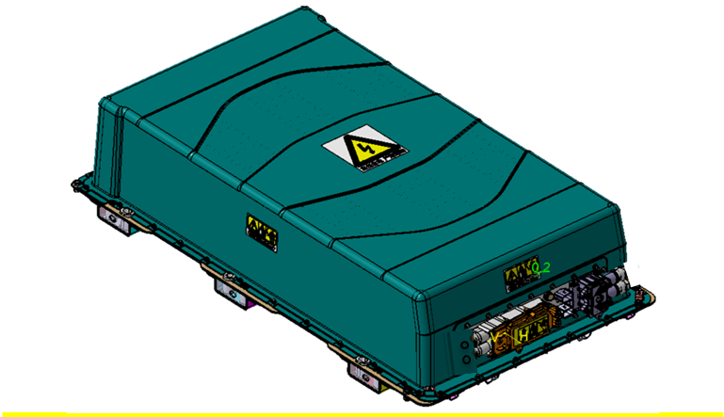
拆解作业程序与说明 | 电池包拆解 | 托架 | 拆解步骤 |  | 1.先拆除箱体间线束及水冷管路  2.拆掉托架与电池包固定螺栓；  3.将电池包从托架上移开，放置指定位置；
拆解作业程序与说明 | 电池包拆解 | 托架 | 拆解对应方法 |  | 正确使用拆解工具手动拆解。
拆解作业程序与说明 | 电池包拆解 | 托架 | 拆解装置 |  | 拆卸台，起重设备
拆解作业程序与说明 | 电池包拆解 | 托架 | 拆解工具 |  | 电动批或扭力扳手
拆解作业程序与说明 | 电池包拆解 | 托架 | 注意事项等 |  | 电池包放置底面无异物，保持平整清洁
拆解作业程序与说明 | 电池包拆解 | 外壳 | 拆解示意图 |  | 拆解步骤
拆解作业程序与说明 | 电池包拆解 | 外壳 | 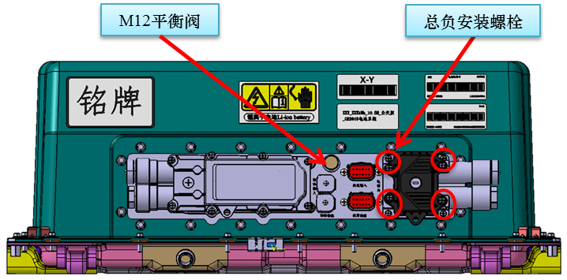  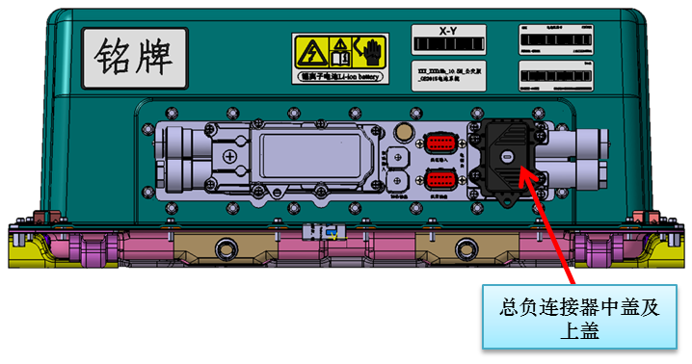 |  | 1.拆除平衡阀，以及总负连接螺栓（8 pcs）  2.拆除MSD拉手，总负中盖、上盖  3.拆除一体化面板锁紧螺栓（18 pcs）；  4.拆除上盖锁紧螺栓（36 pcs）；
拆解作业程序与说明 | 电池包拆解 | 外壳 | 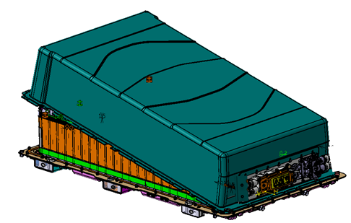 |  | 5.按图示将上箱盖尾部抬起，往前轻推，将上箱盖取出；  6.上箱盖放置在指定位置
拆解作业程序与说明 | 电池包拆解 | 外壳 | 拆解对应方法 |  | 正确使用拆解工具手动拆解
拆解作业程序与说明 | 电池包拆解 | 外壳 | 拆解装置 |  | 拆卸台，起重设备
拆解作业程序与说明 | 电池包拆解 | 外壳 | 拆解工具 |  | 电动批或扭力扳手
拆解作业程序与说明 | 电池包拆解 | 外壳 | 注意事项等 |  | 上箱盖尾部需要抬起，倾斜后才能取出
拆解作业程序与说明 | 电池包拆解 | 输出端接触器 | 拆解步骤 |  | 无
拆解作业程序与说明 | 电池包拆解 | 输出端接触器 | 拆解对应方法 |  | 无
拆解作业程序与说明 | 电池包拆解 | 输出端接触器 | 拆解装置 |  | 无
拆解作业程序与说明 | 电池包拆解 | 输出端接触器 | 拆解工具 |  | 无
拆解作业程序与说明 | 电池包拆解 | 输出端接触器 | 注意事项等 |  | 无
拆解作业程序与说明 | 电池包拆解 | 隔板 | 拆解步骤 |  | 无
拆解作业程序与说明 | 电池包拆解 | 隔板 | 拆解对应方法 |  | 无
拆解作业程序与说明 | 电池包拆解 | 隔板 | 拆解装置 |  | 无
拆解作业程序与说明 | 电池包拆解 | 隔板 | 拆解工具 |  | 无
拆解作业程序与说明 | 电池包拆解 | 隔板 | 注意事项等 |  | 无
拆解作业程序与说明 | 电池包拆解 | 保险丝 | 拆解步骤 |  | 1.拆除固定MSD螺栓；  2.拔出MSD拉手并放至指定位置；
拆解作业程序与说明 | 电池包拆解 | 保险丝 | 拆解对应方法 |  | 正确使用拆解工具手动拆解。
拆解作业程序与说明 | 电池包拆解 | 保险丝 | 拆解装置 |  | 无
拆解作业程序与说明 | 电池包拆解 | 保险丝 | 拆解工具 |  | 电动批或扭力扳手
拆解作业程序与说明 | 电池包拆解 | 保险丝 | 注意事项等 |  | 1.拔出MSD时注意尽量与安装面保持垂直，防止触碰其他导电体；  2.MSD拔出后底座露铜结构件用绝缘胶带保护；
拆解作业程序与说明 | 电池包拆解 | 冷却液管路 | 拆解示意图 |  | 拆解步骤
拆解作业程序与说明 | 电池包拆解 | 冷却液管路 | 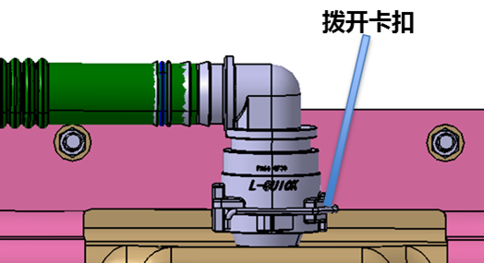  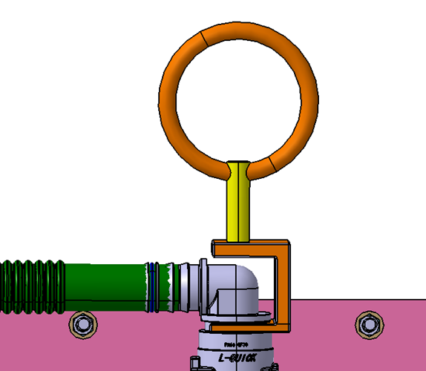 |  | 1.使用一字螺丝刀或类似工具将金属卡扣拨开，使水冷接头处于拨开状态。  2.将配套的拆卸工装安装在水冷接头的工装卡槽上，缓缓向外拔出
拆解作业程序与说明 | 电池包拆解 | 冷却液管路 | 拆解对应方法 |  | 正确使用拆解工具手动拆解。
拆解作业程序与说明 | 电池包拆解 | 冷却液管路 | 拆解装置 |  | 无
拆解作业程序与说明 | 电池包拆解 | 冷却液管路 | 拆解工具 |  | 一字螺丝刀或类似工具，配套的拆卸工装
拆解作业程序与说明 | 电池包拆解 | 冷却液管路 | 注意事项等 |  | 拔出水冷接头时注意尽量与安装面保持垂直，防止扯坏水冷接头
拆解作业程序与说明 | 电池包拆解 | 线束 | 拆解步骤 |  | 1.对所有铝巴缠绕绝缘胶带  2.拆卸取下电池组连接铝巴螺栓，在铝巴接触端缠绕绝缘胶带；  3.拆掉电池组件连接铝巴；  4.拆掉电池组压条  5.断开FPC插接，撕掉FPC；  6. 剪掉电芯间连接铝巴（剪掉铝巴时只能露出一个巴片）；  7. 拆掉电箱内铝巴等高压电连接件；  8. 以上拆除结构件归类放好，防止导电体掉入电箱内引起短路；  9. 将端子或插头拔出；  10. 如果是独立线束则直接取出电箱；  11.如果是与连接器固连线束，则缠绕一起放置在电箱内固定位置；  先将固定连接器螺栓拆除后，再取出线束
拆解作业程序与说明 | 电池包拆解 | 线束 | 拆解对应方法 |  | 正确使用拆解工具手动拆解。
拆解作业程序与说明 | 电池包拆解 | 线束 | 拆解装置 |  | 无
拆解作业程序与说明 | 电池包拆解 | 线束 | 拆解工具 |  | 电动批或扭力扳手
拆解作业程序与说明 | 电池包拆解 | 线束 | 注意事项等 |  | 防止线束与其他结构件缠绕一起，防止短路
拆解作业程序与说明 | 电池包拆解 | 线路板 | 拆解步骤 |  | 无
拆解作业程序与说明 | 电池包拆解 | 线路板 | 拆解对应方法 |  | 无
拆解作业程序与说明 | 电池包拆解 | 线路板 | 拆解装置 |  | 无
拆解作业程序与说明 | 电池包拆解 | 线路板 | 拆解工具 |  | 无
拆解作业程序与说明 | 电池包拆解 | 线路板 | 注意事项等 |  | 无
拆解作业程序与说明 | 电池包拆解 | 电池管理系统 | 拆解步骤 |  | 1.松掉固定CSC支架螺栓；  2.将CSC和CSC支架、一体化面板、总正和总负的铝巴都一并从电箱内拆除；
拆解作业程序与说明 | 电池包拆解 | 电池管理系统 | 拆解对应方法 |  | 正确使用拆解工具手动拆解。
拆解作业程序与说明 | 电池包拆解 | 电池管理系统 | 拆解装置 |  | 无
拆解作业程序与说明 | 电池包拆解 | 电池管理系统 | 拆解工具 |  | 电动批或扭力扳手
拆解作业程序与说明 | 电池包拆解 | 电池管理系统 | 注意事项等 |  | 拿出过程中防止与电芯接触构成短路
拆解作业程序与说明 | 电池包拆解 | 高压安全盒 | 拆解步骤 |  | 无
拆解作业程序与说明 | 电池包拆解 | 高压安全盒 | 拆解对应方法 |  | 无
拆解作业程序与说明 | 电池包拆解 | 高压安全盒 | 拆解装置 |  | 无
拆解作业程序与说明 | 电池包拆解 | 高压安全盒 | 拆解工具 |  | 无
拆解作业程序与说明 | 电池包拆解 | 高压安全盒 | 注意事项等 |  | 无
拆解作业程序与说明 | 电池包拆解 | 其他固定件 | 拆解步骤 |  | 1.取出加热膜固定卡扣，撕下加热膜；  2.剪断电池组钢带和塑料绑带并取出；  3.拆除固定端板螺栓并归类放好；  4.拆除端板；  5.拆掉固定连接器螺栓；  6.拆除连接器；
拆解作业程序与说明 | 电池包拆解 | 其他固定件 | 拆解对应方法 |  | 正确使用拆解工具手动拆解。
拆解作业程序与说明 | 电池包拆解 | 其他固定件 | 拆解装置 |  | 无
拆解作业程序与说明 | 电池包拆解 | 其他固定件 | 拆解工具 |  | 电动批或扭力扳手
拆解作业程序与说明 | 电池包拆解 | 其他固定件 | 注意事项等 |  | 防止与电芯接触构成短路
拆解作业程序与说明 | 电池模块拆解 | 蓄电池模块的结构示意图 | 无
拆解作业程序与说明 | 电池模块拆解 | 外壳 | 拆解步骤 |  | 无
拆解作业程序与说明 | 电池模块拆解 | 外壳 | 对应方法 |  | 无
拆解作业程序与说明 | 电池模块拆解 | 外壳 | 装置 |  | 无
拆解作业程序与说明 | 电池模块拆解 | 外壳 | 工具 |  | 无
拆解作业程序与说明 | 电池模块拆解 | 外壳 | 注意事项等 |  | 无
拆解作业程序与说明 | 电池模块拆解 | 线束 | 拆解步骤 |  | 无
拆解作业程序与说明 | 电池模块拆解 | 线束 | 对应方法 |  | 无
拆解作业程序与说明 | 电池模块拆解 | 线束 | 装置 |  | 无
拆解作业程序与说明 | 电池模块拆解 | 线束 | 工具 |  | 无
拆解作业程序与说明 | 电池模块拆解 | 线束 | 注意事项等 |  | 无
拆解作业程序与说明 | 电池模块拆解 | 线路板 | 拆解步骤 |  | 无
拆解作业程序与说明 | 电池模块拆解 | 线路板 | 对应方法 |  | 无
拆解作业程序与说明 | 电池模块拆解 | 线路板 | 装置 |  | 无
拆解作业程序与说明 | 电池模块拆解 | 线路板 | 工具 |  | 无
拆解作业程序与说明 | 电池模块拆解 | 线路板 | 注意事项等 |  | 无
拆解作业程序与说明 | 电池模块拆解 | 连接片 | 拆解步骤 |  | 无
拆解作业程序与说明 | 电池模块拆解 | 连接片 | 对应方法 |  | 无
拆解作业程序与说明 | 电池模块拆解 | 连接片 | 装置 |  | 无
拆解作业程序与说明 | 电池模块拆解 | 连接片 | 工具 |  | 无
拆解作业程序与说明 | 电池模块拆解 | 连接片 | 注意事项等 |  | 无
拆解作业程序与说明 | 电池模块拆解 | 其他固定件 | 拆解步骤 |  | 无
拆解作业程序与说明 | 电池模块拆解 | 其他固定件 | 对应方法 |  | 无
拆解作业程序与说明 | 电池模块拆解 | 其他固定件 | 装置 |  | 无
拆解作业程序与说明 | 电池模块拆解 | 其他固定件 | 工具 |  | 无
拆解作业程序与说明 | 电池模块拆解 | 其他固定件 | 注意事项等 |  | 无
拆解作业程序与说明 | 电池单体 | 取出操作 | 1.使用楔形块、塑胶锤分离电芯间结构胶连接  2.将电芯与PACK箱底部结构胶分离，取出电芯  3.扫描记录电芯顶部二维码，并上传国家溯源系统  4.使用酒精无尘纸清洁电芯表面残留结构胶  5.将电芯放置入带固定凹槽的绝缘泡棉中储存
拆解作业程序与说明 | 电池单体 | 所需工具 | 1、绝缘楔形块2、塑胶锤3、扫码枪

